TP4 - jQuery : les bases
jQuery : sélecteurs , événements, manipulation du DOM et fonctions de base (auteur : N. Chabloz)
A partir du code XHTML TP4.html, programmez dans le fichiers TP4.js les fonctionnalités suivantes en utilisant tous les avantages de jQuery :
- Au chargement de la page, les réponses du questionnaire doivent être invisible.
- Lorsque l’utilisateur clique sur une des questions, la réponse adéquate doit être affichée.
- Au chargement de la page, toutes les questions du formulaire sont préfixées d’une numérotation respectant la syntaxe présentée dans la capture d’écran suivante :
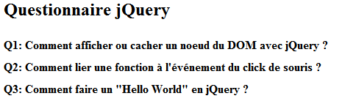
- Les définitions du « résumé jQuery » doivent s’afficher en rouge (via la CSS) lorsque la souris passe sur eux et redevenir comme avant lorsque la souris quitte la définition.
- Le petit formulaire en bas de page doit permettre l’ajout d’une nouvelle note dans la liste des notes.
- Lorsque la souris passe sur une des notes, son fond devient rouge (via la CSS), il redevient de la couleur par défaut lorsque la souris quitte la note.

En complément : TP1 et TP2 à la jQuery
Comme dit dans le titre, reprenez les TP1 et TP2 pour les recoder avec tous les avantages de jQuery. Il s'agit de vérifier l'affirmation “write less” du slogan de jQuery !

